MATEMATIKA , 28 .9.

UVODNI DIO
POKUŠAJ PRONAĆI NEKI PREDMET OBLIKA VALJKA I OPCRTAJ GA NA PRAZAN PAPIR.
ŠTO PRIMJEĆUJEŠ ? ŠTO SI DOBIO/LA PRECRTAVANJEM ?
MA , NARAVNO DOBILI STE KRUG. 
POKUŠAJ TO ISTO NAPRAVITI I S PREDMETOM OBLIKA PIRAMIDE, OPCRTAJ JEDNJU NJEZINU STRANICU .
ŠTO PRIMJEĆUJEŠ ? ŠTO SI DOBIO/LA PRECRTAVANJEM ?
DOBILI STE TROKUT. 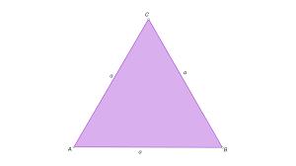

GLAVNI DIO

DANAS ĆEMO NAUČITI ŠTO SU TO GEOMETRIJSKI LIKOVI I UPOZNAT ĆEŠ DVA NOVA GEOMETRIJSKA LIKA.
POGLEDAJ VIDEO LEKCIJU.
https://nastava.alfa.hr/matematika-1/#Krug%20i%20trokut

ZAVRŠNI DIO

OTVORI SVOJU MATEMATIČKU BILJEŽNICU NA NOVOJ STRANICI .
PRESLIKAJ RIJEČI I I NACRTAJ JEDAN TROKUT I KRUG .OBOJI IH DRVENOM BOJICOM PO ŽELJI.

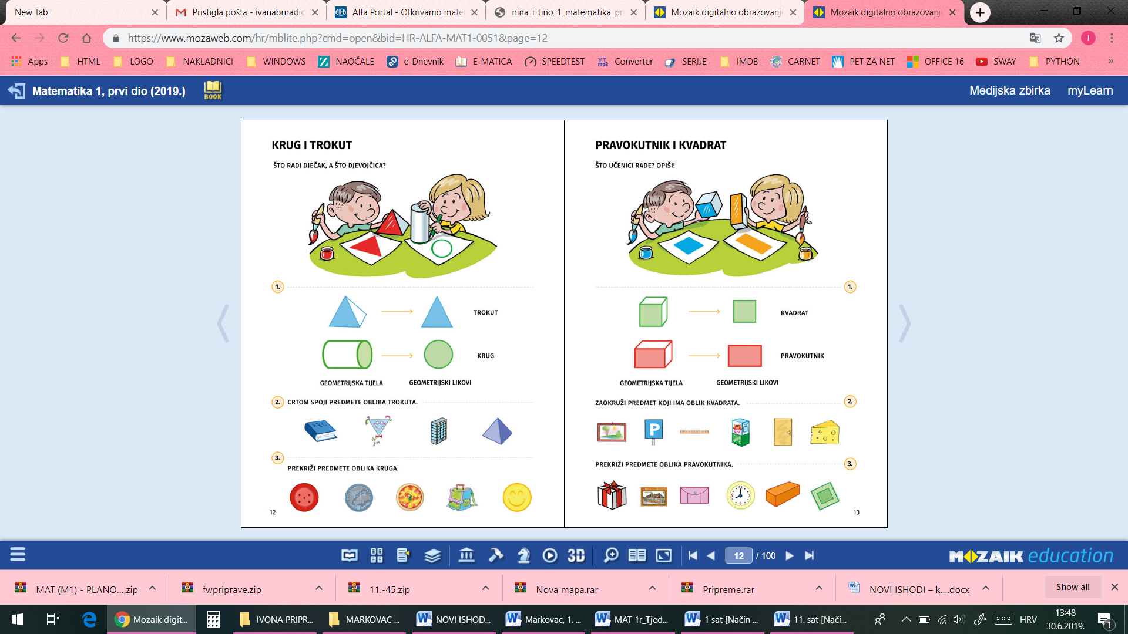

POIGRAJ SE I PONOVI !
https://wordwall.net/hr/resource/513863/matematika/krug-i-trokut
https://wordwall.net/hr/resource/6977789/matematika/krug-i-trokut



